Manuál k vyplňování excelovské tabulky pro vkládání přehledu zastavených pohledávek ve prospěch ČS, a.s.

Verze 0.4

mailto:mmacek@csas.cz

Datum: 15.2.2010

Obsah
1. Úvod 3
2. Nastavení povolení maker 3
2.1. Excel 2003 a starší 3
2.2. Excel 2007 4
3. Nové funkcionality tabulky v Excelu 4
Popis tlačítek tabulky: 5
Vysvětlení a popis jednotlivých položek: 6
Ukázka Tabulky: 9
4. FAQ 9
5. Číselníky 10

Úvod

Excelovská tabulka „Přehled zastavených pohledávek“ (dále jen „Přehled pohledávek“) je určena pro vkládání přehledu zastavených pohledávek ve prospěch ČS, a.s.

Nová tabulka má totožnou formu i obsah jako stávající, navíc je doplněna o automatickou kontrolu a další funkcionality umožňující též kontrolu správnosti vložených údajů. Do tabulky lze údaje zapisovat přímo i kopírovat z jiných systému čí aplikací. Důvodem zavedení nové tabulky je snížení chybovosti a rychlejší zpracování. Tabulka kontroluje (u českých subjektů) řádný tvar IČO, variabilní symbol, řádné zadaní datumu vystavení a splatnosti faktury, zadané formáty. V tabulce je doplněno stránkovaní i přetisk hlavičky.

Nastavení povolení maker

Pozor!!! K zajištění funkčnosti je třeba povolit fungování maker. Níže uvádíme názorné obrázky nastavení maker v jednotlivých verzích MS Excel.

Excel 2003 a starší

( Nástroje/Makra (starší verze Možnosti)/ karta Zabezpečení - po stisku tlačítka Zabezpečení se dostanete do obrazovky, kde navolíte úroveň zabezpečení maker na Střední. Poté zavřete a spustíte šablonu znova. Mělo by se to Vás zeptat, zda chcete povolit makra - stisknete ANO a můžete začít se šablonou pracovat)

Nastavení
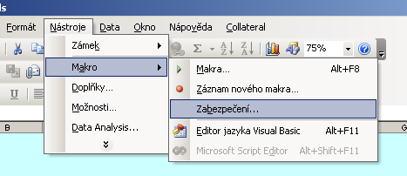

Úroveň zabezpečení - zaškrtnout „ Hodnota Střední“
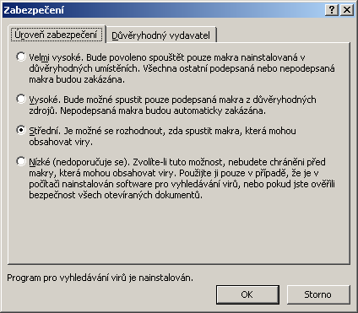
Dialogové okno s dotazem
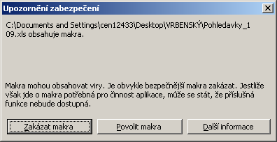

Excel 2007

V případě otevření přehledu pohledávek se může objevit bezpečnostní varování, že některý obsah dokumentu byl zneplatněn.
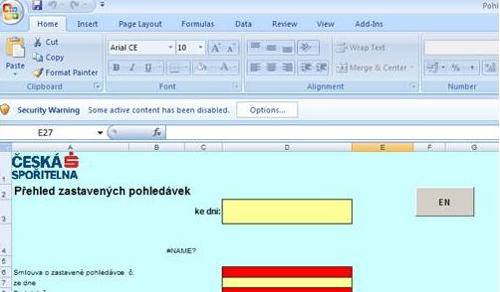

Po stisknutí tlačítka Možnosti (ang. Options) se ukáže následující obrazovka:
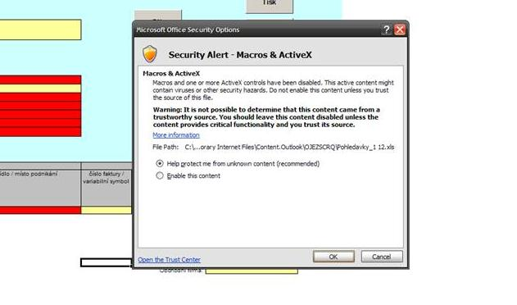
Nyní je třeba odkliknout volbu „Zpřístupnit obsah“ (Enable content) a makra začnou fungovat.

Nové funkcionality tabulky v Excelu

- Prázdný sešit obsahuje jeden list, kde je prázdná tabulka pro vyplnění. List obsahuje 9 funkčních tlačítek - EN/CS ,TISK, SMLOUVA, ULOŽ, VLOŽIT, KOPÍRUJ, PŘIDEJ, EXPORT CSV, ZKONTROLUJ.

- Přepínání jazyka – z češtiny do angličtiny stisknout tlačítko EN, z angličtiny do češtiny tlačítko CS - při stisku se veškeré texty přepnou do požadovaného jazyka (včetně popisu tlačítek a nápovědy)

- Sešit též obsahuje okno (nápovědu) - v tomto poli je informativní text v závislosti na aktivní buňce (sloupci v tabulce). Nápovědní pole ani tlačítka se nebudou tisknout.
Obr. 1 :

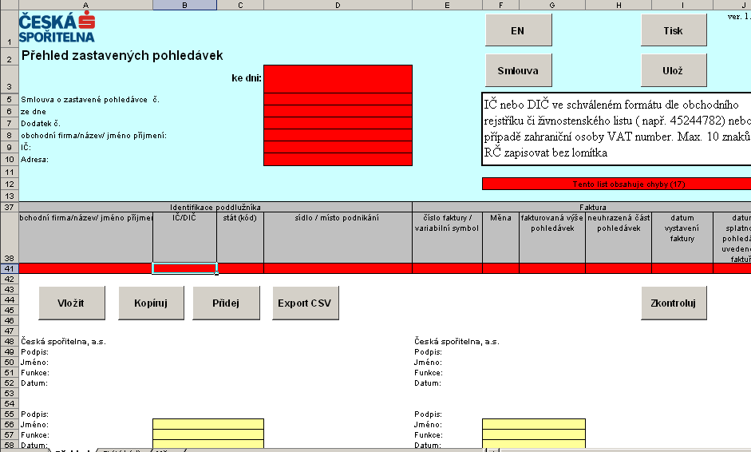

- Po vyplnění sešitu se pomocí tlačítka ZKONTROLUJ provede kontrola správného vyplnění tabulky a chybná pole se podbarví červenou barvou.

- Sešit dále obsahuje okno, kde se v závislosti k podbarveným polím zobrazuje informace o celkovém počtu chyb.

- Správně vyplněná pole se podbarví žlutě.

Popis tlačítek tabulky:

 | Popisek - CZ
EN/CS | Přepne popisky do angličtiny  It switches text into english
Tisk | Vytištění tabulky
Smlouva | Náhled pro tisk
Ulož | Uložení tabulky do souboru - příkaz Uložit jako.  V rozvíracím poli Název souboru zadejte nový název souboru a klepněte na tlačítko Uložit
Vložit | Vloží řádky ze schránky (externí excelovská tabulka)  Přejete si vložit počet řádků místo stávající tabulky?  Stisknutím ANO budou stávající data NAHRAŽENA (přepsána) obsahem schránky.  Stisknutím NE se obsah schránky vloží ZA poslední řádek tabulky.
Kopíruj | Kopíruje obsah celé tabulky do schránky
Přidej | Přidává nebo maže řádky od konce tabulky  Zadejte počet řádků které chcete přidat/ubrat.  Pokud zadáte záporné číslo, bude příslušný počet řádků od konce tabulky smazán.  Zadáním nuly smažete celou tabulku.  Přidej řádky - Přejete si vložit počet řádků místo stávající tabulky?  Stisknutím ANO budou stávající data NAHRAŽENA (přepsána) obsahem schránky.  Stisknutím NE se obsah schránky vloží ZA poslední řádek tabulky.  Smazat řádky - Přejete si smazat počet řádků?
Export CSV | Exportuje soubor do formátu CSV – využíváno pouze u sjednané služby Business 24
Zkontroluj | Provede kontrolu správného vyplnění tabulky a chybná pole označí červenou barvou  V aktuální verzi Přehledu pohledávek po stisknutí tlačítka Zkontroluj jsou zároveň provedeny následující operace:  - odstraňování chybných znaku ( tabulátor, enter - po stisku Tlačítka " ZKONTROLUJ " se daný znak nahradí mezerou)  - odstraňování netisknutelného znaku ( mezera) v poli DATUM ( tzn. Jedná se o datumy, které po importu obsahuji na konci netisknutelný znak a jsou tudíž podbarveny červeně se po stisku Tlačítka " ZKONTROLUJ " zkonvertují na spravné datum a podbarveni zmizí)

Vysvětlení a popis jednotlivých položek:

Od klienta musí být vyplněny VŠECHNY sloupce. Dále musí být uveden název klienta a datum, ke kterému je přehled vyhotoven.

- Záhlaví:
- Pole: Přehled zastavených pohledávek ke dni

- Pole: Pohledávky jsou zastavené ve prospěch České spořitelny, a.s. na základě Smlouvy o zastavení pohledávek č ?? (doplní se automaticky z pole Smlouva o zastavené pohledávce č.), ze dne (doplní se automaticky z pole Ze dne).
Obr. 2 :
Pohledávky jsou zastavené ve prospěch České spořitelny,a.s. na základě Smlouvy o zastavení pohledávek č. ?? ze dne ??.??.????
Žádná z níže uvedených zastavených pohledávek není pohledávkou ze zálohové faktury.

- Pole: Smlouva o zastavené pohledávce č.
- Pole: Ze dne
- Pole: Obchodní firma/název/jméno příjmení
- Pole: IČ
- Pole: Adresa

- Tělo:
- Pole: Obchodní firma/název/jméno příjmení
- Pole: IČ/DIČ - uvádět jako identifikátor poddlužníka IČ nebo RČ pro české subjekty a VAT number pro subjekty zahraniční. Kontrola v poli IČ/DIČ - tabulka hlídá správnost zadaného čísla podle daného algoritmu, ( tzn. i včetně nul pře číslem ) a to v případě že je uvedeno CZ v poli STÁT
- Pole: STÁT (KÓD) - kontrola oproti číselníku kódů států (nutnost vyplňovat Stát kódem)
- Pole: Sídlo/místo podnikání
- Pole: Číslo faktury/variabilní symbol - kontrola v poli - je přípustné vkládat pouze číselné hodnoty, které jsou uváděny ve variabilním symbolu platebního příkazu poddlužníka - v případě, že je uvedeno CZ v poli STÁT
- Pole: MĚNA - kontrola oproti číselníku měn
- Pole: Fakturovaná výše pohledávek
- Pole: Neuhrazená část pohledávek
- Do pole Fakturovaná výše pohledávek a pole Neuhrazená výše pohledávek je možné vkládat/kopírovat pouze numerický údaj v příslušné měně (do polí neuvádět typ měny, pro měnu je vyhrazeno samostatné pole MĚNA
- Pole: Datum vystavení faktury
- Pole: Datum splatnosti pohledávky uvedené ve faktuře - kontrola v poli - datum splatnosti pohledávky uvedený na faktuře, nemůže předcházet datumu vystavení faktury samotné.

- Zápatí

Pole: Podpis | Podpis osoby oprávněné jednat za společnost/jménem společnosti
Pole : Jméno | Jméno osoby oprávněné jednat za společnoct
Pole: Funkce | Uvedení funkce, na základě které je osoba oprávněná jednat za společnost/jménem společnosti (např. statutární orgán, jednatel, ředitel, apod.)
Pole: Dne | Funkce = DNES() – datum se doplní automaticky ze systému

4. Popis polí

 | Popisek - CZ
1. Záhlaví
Smlouva č. | Číslo smlouvy o zastavení pohledávek
Ze dne | Den, kdy byla uzavřena smlouva o zástavě obchodních pohledávek s bankou. Jedná se o den, kdy smlouvu podepsala poslední ze smluvních stran.
Předkládá | Osoba, která předkládá tento seznam pohledávek bance
Obchodní firma/název/ jméno příjmení | Plný název obchodní firmy nebo jméno a příjmení FO - podnikatele, který zastavuje níže uvedené pohledávky
IČ | IČ zástavce
Adresa | Sídlo podnikatele/zástavce
2. Tělo
Obchodní firma/název/ jméno příjmení | Plný název obchodní firmy nebo jméno a příjmení FO - podnikatele
IČ/DIČ | IČ nebo DIČ ve schváleném formátu dle obchodního rejstříku či živnostenského listu ( např. 45244782) nebo v případě zahraniční osoby VAT number.
STÁT (kód) | Kontrola oproti číselníku
Sídlo/místo podnikání
Číslo faktury/variabilní symbol | Pouze číselná hodnota uváděná ve variabilním symbolu platebního příkazu poddlužníka (např. 12345689 nikoliv CZ12345689).
MĚNA | Kontrola oproti číselníku
Fakturovaná výše pohledávek | Pouze numerický údaj – udáno v příslušné měně.
Neuhrazená výše pohledávek | Pouze numerický údaj – udáno v příslušné měně.
Datum vystavení faktury | Datum, kdy byla příslušná faktura vystavena.
Datum splatnosti uvedené ve faktuře | Datum splatnosti pohledávky uvedený na faktuře, nesmí předcházet datumu vystavení samotné faktury.

Ukázka Tabulky:

FAQ

- Pokud jsou údaje kopírovány/vloženy ve formátu text do pole Datum vystavení nebo Datum splatnosti pohledávky, je výsledné pole textové – opravit textové pole lze pomocí funkčního tlačítka Zkontroluj.
obr.3 :
Před opravou Po opravě
datum vystavení faktury | datum splatnosti pohledávky uvedené ve faktuře | datum vystavení faktury | datum splatnosti pohledávky uvedené ve faktuře
1.1.2008 | 19.4.2008 | 1.1.2008 | 19.4.2008

Formát TEXT Formát DATUM

- Nefunkčnost šablony :
Nefunkčnost šablony indikuje, že není nastavena úroveň zabezpečení v excelu na střední úroveň.
- pokud je úroveň zabezpečení maker v aplikaci Excel nastavena na hodnotu Nízké (nedoporučuje se), makra lze spustit bez zobrazení výzvy (Povolit makra) . Pokud je zabezpečení maker nastaveno na hodnotu Střední, aplikace Excel zobrazí dialogové okno s dotazem, zda chcete povolit makra.

Číselníky

Měna
Země | Měna | Země | Měna
Austrálie | AUD | Polsko | PLN
Brazílie | BRL | Rumunsko | RON
Britanie | GBP | Rusko | RUB
Bulharsko | BGN | SAE | AED
Česká republika | CZK | Singapur | SGD
Čína | CNY | Slovensko | SKK
Dánsko | DKK | Švédsko | SEK
Estonsko | EEK | Švýcarsko | CHF
EU | EUR | Thajsko | THB
Filipíny | PHP | Turecko | TRY
Hongkong | HKD | Ukrajina | UAH
Chorvatsko | HRK | USA | USD
Norsko | NOK
Novy Zéland | NZD

Stát ( kód)
Stát | Kód | Stát | Kód
Afghánistán | AF | Lotyšsko | LV
Ålandy | AX | Lucembursko | LU
Albánie | AL | Macao | MO
Alžírsko | DZ | Madagaskar | MG
Americká Samoa | AS | Maďarsko | HU
Americké Panenské ostrovy | VI | Makedonie | MK
Andorra | AD | Malajsie | MY
Angola | AO | Malawi | MW
Anguilla | AI | Maledivy | MV
Antarktida | AQ | Mali | ML
Antigua a Barbuda | AG | Malta | MT
Argentina | AR | Man | IM
Arménie | AM | Maroko | MA
Aruba | AW | Marshallovy ostrovy | MH
Austrálie | AU | Martinik | MQ
Ázerbájdžán | AZ | Mauricius | MU
Bahamy | BS | Mauritánie | MR
Bahrajn | BH | Mayotte | YT
Bangladéš | BD | Menší odlehlé ostrovy USA | UM
Barbados | BB | Mexiko | MX
Belgie | BE | Mikronésie | FM
Belize | BZ | Moldavsko | MD
Bělorusko | BY | Monako | MC
Benin | BJ | Mongolsko | MN
Bermudy | BM | Montserrat | MS
Bhútán | BT | Mosambik | MZ
Bolívie | BO | Myanmar | MM
Bosna a Hercegovina | BA | Namibie | NA
Botswana | BW | Nauru | NR
Bouvetův ostrov | BV | Německo | DE
Brazílie | BR | Nepál | NP
Britské indickooceánské území | IO | Niger | NE
Britské Panenské ostrovy | VG | Nigérie | NG
Brunej | BN | Nikaragua | NI
Bulharsko | BG | Niue | NU
Burkina Faso | BF | Nizozemské Antily | AN
Burundi | BI | Nizozemsko | NL
Cookovy ostrovy | CK | Norfolk | NF
Čad | TD | Norsko | NO
Černá Hora | ME | Nová Kaledonie | NC
Česká republika | CZ | Nový Zéland | NZ
Čína | CN | Omán | OM
Dánsko | DK | Pákistán | PK
Demokratická republika Kongo | CD | Palau | PW
Dominika | DM | Palestina | PS
Dominikánská republika | DO | Panama | PA
Džibutsko | DJ | Papua-Nová Guinea | PG
Egypt | EG | Paraguay | PY
Ekvádor | EC | Peru | PE
Eritrea | ER | Pitcairn | PN
Estonsko | EE | Pobřeží slonoviny | CI
Etiopie | ET | Polsko | PL
Faerské ostrovy | FO | Portoriko | PR
Falklandy (Malvíny) | FK | Portugalsko | PT
Fidži | FJ | Rakousko | AT
Filipíny | PH | Réunion | RE
Finsko | FI | Rovníková Guinea | GQ
Francie | FR | Rumunsko | RO
Francouzská Guyana | GF | Rusko | RU
Francouzská jižní a antarktická území | TF | Rwanda | RW
Francouzská Polynésie | PF | Řecko | GR
Gabon | GA | Saint Pierre a Miquelon | PM
Gambie | GM | Salvador | SV
Ghana | GH | Samoa | WS
Gibraltar | GI | San Marino | SM
Grenada | GD | Saúdská Arábie | SA
Grónsko | GL | Senegal | SN
Gruzie | GE | Severní Korea | KP
Guadeloupe | GP | Severní Mariany | MP
Guam | GU | Seychely | SC
Guatemala | GT | Sierra Leone | SL
Guinea | GN | Singapur | SG
Guinea-Bissau | GW | Slovensko | SK
Guernsey | GG | Slovinsko | SI
Guyana | GY | Somálsko | SO
Haiti | HT | Spojené arabské emiráty | AE
Heardův ostrov a McDonaldovy ostrovy | HM | Spojené království | GB
Honduras | HN | Spojené státy americké | US
Hongkong | HK | Srbsko | RS
Chile | CL | Středoafrická republika | CF
Chorvatsko | HR | Súdán | SD
Indie | IN | Surinam | SR
Indonésie | ID | Svalbard a Jan Mayen | SJ
Irák | IQ | Svatá Helena | SH
Írán | IR | Svatá Lucie | LC
Irsko | IE | Svatý Kryštof a Nevis | KN
Island | IS | Svatý Tomáš a Princův ostrov | ST
Itálie | IT | Svatý Vincenc a Grenadiny | VC
Izrael | IL | Svazijsko | SZ
Jamajka | JM | Sýrie | SY
Japonsko | JP | Šalamounovy ostrovy | SB
Jemen | YE | Španělsko | ES
Jersey | JE | Srí Lanka | LK
Jihoafrická republika | ZA | Švédsko | SE
Jižní Georgie a Jižní Sandwichovy ostrovy | GS | Švýcarsko | CH
Jižní Korea | KR | Tádžikistán | TJ
Jordánsko | JO | Tanzanie | TZ
Kajmanské ostrovy | KY | Thajsko | TH
Kambodža | KH | Tchaj-wan | TW
Kamerun | CM | Togo | TG
Kanada | CA | Tokelau | TK
Kapverdy | CV | Tonga | TO
Katar | QA | Trinidad a Tobago | TT
Kazachstán | KZ | Tunisko | TN
Keňa | KE | Turecko | TR
Kiribati | KI | Turkmenistán | TM
Kokosové ostrovy | CC | Turks a Caicos | TC
Kolumbie | CO | Tuvalu | TV
Komory | KM | Uganda | UG
Kongo | CG | Ukrajina | UA
Kostarika | CR | Uruguay | UY
Kuba | CU | Uzbekistán | UZ
Kuvajt | KW | Vánoční ostrov | CX
Kypr | CY | Vanuatu | VU
Kyrgyzstán | KG | Vatikán | VA
Laos | LA | Venezuela | VE
Lesotho | LS | Vietnam | VN
Libanon | LB | Východní Timor | TL
Libérie | LR | Wallis a Futuna | WF
Libye | LY | Západní Sahara | EH
Lichtenštejnsko | LI | Zambie | ZM
Litva | LT | Zimbabwe | ZW

